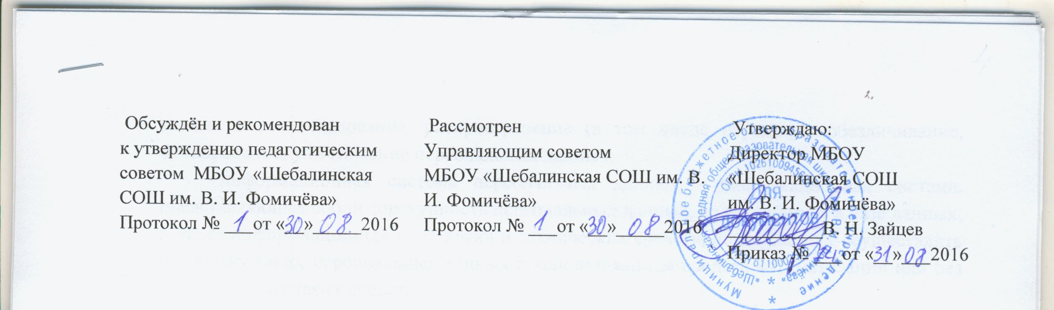

ПОЛОЖЕНИЕ
О СОВЕТЕ ПРОФИЛАКТИКИ
муниципального бюджетного общеобразовательного учреждения
«Шебалинская средняя общеобразовательная школа им. В. И. Фомичёва»

- Общие положения
  - Совет профилактики правонарушений несовершеннолетних (далее Совет профилактики) создаётся и действует на базе школы с целью организации осуществления и контроля за деятельностью образовательной организации в сфере профилактики правонарушений несовершеннолетних.
  - Совет профилактики объединяет усилия администрации образовательной организации, педагогов, родителей или лиц, их заменяющих, общественных организаций для обеспечения эффективности процесса профилактики правонарушений.
  - Совет профилактики осуществляет свою деятельность в соответствии с действующим законодательством РФ, Конвенции ООН «О правах ребёнка», Уставом школы, нормативными документами районной, областной администрации и приказами директора образовательной организации.
  - Задачи Совета профилактики:
а) мониторинг состояния проблемы правонарушений несовершеннолетних обучающихся;
б) создание системы и организация работы по профилактике правонарушений;
в) мониторинг эффективности организуемой работы по профилактике правонарушений несовершеннолетних обучающихся ;
г) осуществление регулярного контроля за исполнением решений Совета профилактики правонарушений несовершеннолетних и реализация плана профилактической работы педагогическим коллективом образовательной организации.
II. Структура и организация работы Совета профилактики
2.1 Совет профилактики образовательной организации образуется в следующем составе:
а) председатель Совета профилактики – директор образовательной организации
б) заместитель председателя Совета профилактики – заместитель директора по ВР;
в) секретарь Совета профилактики;
г) члены Совета профилактики: учителя, родители, старшеклассники.
2.2 В работе Совета профилактики могут принимать участие медицинские работники, инспектор КДН, представители местной администрации (в качестве приглашённых).
2.3 Руководство работой Совета профилактики осуществляет председатель Совета – директор образовательной организации.
2.4 Заседания Совета профилактики проводятся 1 раз в четверть.
2.5 Решения совета принимаются путём голосования (большинством голосов).
2.6 Ход заседания Совета профилактики и принимаемые решения протоколируются.
2.7 Численный и поимённый состав Совета профилактики утверждается на педагогическом совете на год.

III. Содержание и формы работы Совета профилактики
3.1 Организация методической работы с учителями образовательной организации по обучению их формам и методам воспитательной работы с отдельными обучающимися, их родителями или лицами, их заменяющими.
3.2Рассмотрение вопроса о состоянии работы по профилактике правонарушений по классам и в целом в образовательной организации.
3.3 Рассмотрение вопросов о нарушении Устава образовательной организации, о противоправных действиях несовершеннолетних.
3.4 Разрешение конфликтных ситуаций между обучающимися, родителями или лицами, их заменяющими, а также между самими обучающимися.
3.5 Коррекция педагогических позиций родителей или лиц, их заменяющих, которые уклоняются от воспитания детей или отрицательно влияют на них.
3.6 Создание и внедрение системы постоянного взаимодействия и защите их прав с ОВД, КПДН, Администрацией Шебалинского сельского поселения. Приглашение специалистов указанных организаций на заседание Совета профилактики. Рассмотрение и обсуждение исходящих от них документов и информации по вопросам, которые выносятся на заседание.
IV. Права и обязанности Совета профилактики
4.1 Совет профилактики обязан:
4.1.1 разрабатывать и внедрять систему взаимодействия администрации и учителей образовательной организации с общественностью, призванной осуществлять профилактику правонарушений несовершеннолетних;
4.1.2 способствовать повышению эффективности работы образовательной организации по профилактике правонарушений обучающихся;
4.1.3 изучать состояние профилактической работы в образовательной организации по классам, особенности развития личности учащихся, относящихся к «группе риска» и их внеурочную занятость;
4.1.4 приглашать на заседание Совета профилактики по рассмотрению персональных дел обучающихся родителей этих обучающихся или лиц, их заменяющих;
4.1.5 осуществлять консультационно - информационную деятельность для коллектива учителей и родителей;
4.1.6 контролировать исполнение принимаемых решений;
4.1.7 анализировать свою деятельность, выступать с отчётом о результатах на педагогических советах не реже 2-х раз в год.
4.2. Совет профилактики имеет право:
4.2.1 давать индивидуальные и коллективные рекомендации учителям, родителям по вопросам коррекции поведения подростков и проведения профилактической работы с ними;
4.2.2 выносить на обсуждения на родительские собрания и собрания в классе информацию о состоянии проблемы правонарушений несовершеннолетних;
4.2.3 рассматривать материалы по вопросу отчисления обучающихся;
4.2.4 ходатайствовать перед КПДН о защите прав и принятии мер общественного воздействия в установленном порядке в отношении обучающихся и их родителей или законных представителей.
V. Ответственность Совета профилактики
5.1 Совет профилактики несёт ответственность за правильность оформления документов (протоколов заседаний, ходатайств, писем) и законность принимаемых решений.

